OBEC Chocenice
Zastupitelstvo obce Chocenice
Obecně závazná vyhláška
č. 2/2021,
kterou se vydává požární řád obce

Zastupitelstvo obce Chocenice se na svém zasedání konaném dne 11. března 2021 usneslo vydat na základě § 29 odst. 1 písm. o) bod 1 zákona č. 133/1985 Sb., o požární ochraně, ve znění pozdějších předpisů (dále jen „zákon o požární ochraně“), a v souladu s § 10 písm. d) a § 84 odst. 2 písm. h) zákona č. 128/2000 Sb., o obcích (obecní zřízení), ve znění pozdějších předpisů, tuto obecně závaznou vyhlášku (dále jen „vyhláška“):

Čl. 1
Úvodní ustanovení

(1) Tato vyhláška upravuje organizaci a zásady zabezpečení požární ochrany v obci.

(2) Při zabezpečování požární ochrany spolupracuje obec zejména s hasičským záchranným sborem kraje, občanskými sdruženími a obecně prospěšnými společnostmi působícími na úseku požární ochrany.

Čl. 2
Vymezení činnosti osob pověřených zabezpečováním požární ochrany v obci

- Ochrana životů, zdraví a majetku občanů před požáry, živelními pohromami a jinými mimořádnými událostmi na území obce Chocenice (dále jen „obec“) je zajištěna jednotkou sboru dobrovolných hasičů obce (dále jen „JSDH obce“) podle čl. 5 této vyhlášky a dále jednotkami požární ochrany uvedenými v příloze č. 1 této vyhlášky.

- K zabezpečení úkolů na úseku požární ochrany byly na základě usnesení zastupitelstva obce dále pověřeny tyto orgány obce:
- zastupitelstvo obce - projednáním stavu požární ochrany v obci minimálně 1 x za 12 měsíců nebo vždy po závažné mimořádné události mající vztah k zajištění požární ochrany v obci,
- starosta - zabezpečováním pravidelných kontrol dodržování předpisů a plnění povinností obce na úseku požární ochrany vyplývajících z její samostatné působnosti, a to minimálně 1 x za 12 měsíců.

Čl. 3
Podmínky požární bezpečnosti při činnostech a v objektech se zvýšeným nebezpečím vzniku požáru se zřetelem na místní situaci

- Za činnosti, při kterých hrozí zvýšené nebezpečí vzniku požáru, se podle místních podmínek považuje:

- konání veřejnosti přístupných kulturních a sportovních akcí na veřejných prostranstvích, při nichž dochází k manipulaci s otevřeným ohněm a na něž se nevztahují povinnosti uvedené v § 6 zákona o požární ochraně ani v právním předpisu kraje či obce vydanému k zabezpečení požární ochrany při akcích, kterých se zúčastňuje větší počet osob
- sklizeň pícnin a obilovin
- manipulace s otevřeným ohněm
- pálení hořlavých odpadů.

Pořadatel akce dle písm a) tohoto článku je povinen konání akce nahlásit min. 2 pracovní dny před jejím započetím na Obecním úřadu obce a na operační středisko Hasičského záchranného sboru Plzeňského kraje. Je-li pořadatelem právnická osoba či fyzická osoba podnikající, je její povinností zřídit preventivní požární hlídku.

- Za objekt se zvýšeným nebezpečím vzniku požáru se dle místních podmínek považuje:

- Dům čp. 3 se sběrným dvorem,
- objekt školy čp. 140,
- budova obecního úřadu čp. 67
- dům čp. 92

V okruhu 15 m od výše vyjmenovaných objektů je zakázáno kouřit a manipulovat s otevřeným ohněm.

Čl. 4
Způsob nepřetržitého zabezpečení požární ochrany v obci

- Přijetí ohlášení požáru, živelní pohromy či jiné mimořádné události na území obce je zabezpečeno systémem ohlašoven požárů uvedených v čl. 7.

- Ochrana životů, zdraví a majetku občanů před požáry, živelními pohromami a jinými mimořádnými událostmi na území obce je zabezpečena jednotkami požární ochrany uvedenými v čl. 5 a v příloze č. 1 vyhlášky.

Čl. 5
Kategorie jednotky sboru dobrovolných hasičů obce, její početní stav a vybavení

- Obec zřídila JSDH obce, jejíž kategorie, početní stav a vybavení jsou uvedeny v příloze č. 2 vyhlášky.

- Členové JSDH obce se při vyhlášení požárního poplachu dostaví ve stanoveném čase do hasičské stanice JSDH obce – budova bez č. popisného stojící na pozemku parc.č. st. 95 v k.ú. Chocenice-hasičská zbrojnice, anebo na jiné místo, stanovené velitelem JSDH.

Čl. 6
Přehled o zdrojích vody pro hašení požárů a podmínky jejich trvalé použitelnosti

- Vlastník nebo uživatel zdrojů vody pro hašení požárů je povinen tyto udržovat v takovém stavu, aby bylo umožněno použití požární techniky a čerpání vody pro hašení požárů.

- Zdroje vody pro hašení požárů jsou stanoveny v nařízení kraje. Zdroje vody pro hašení požárů na území obce jsou uvedeny v příloze č. 3 vyhlášky.

- Nad rámec nařízení kraje obec stanovila zdroje vody pro hašení požárů. Přehled zdrojů vody je uveden v příloze č. 3 vyhlášky. Zdroje vody pro hašení požárů, jakož i čerpací stanoviště pro požární techniku a vhodné směry příjezdu ke zdrojům vody jsou vyznačeny v plánku v příloze č. 3 vyhlášky, který se v jednom vyhotovení předává jednotce požární ochrany uvedené v čl. 5 a jednotce Hasičského záchranného sboru Plzeňského kraje.

- Vlastníci nebo uživatelé zdrojů vody, které stanovila obec (čl. 6 odst. 3), jsou povinni oznámit obci:
- nejméně 30 dní před plánovaným termínem provádění prací na vodním zdroji, které mohou dočasně omezit jeho využitelnost pro čerpání vody k hašení požárů, a dále předpokládanou dobu těchto prací,
- neprodleně vznik mimořádné události na vodním zdroji, která by znemožnila jeho využití k čerpání vody pro hašení požárů.

Čl. 7
Seznam ohlašoven požárů a dalších míst, odkud lze hlásit požár, a způsob jejich označení

- Obec zřídila následující ohlašovnu požárů, která je trvale označena tabulkou „Ohlašovna požárů” na adrese Chocenice čp. 67.

- Dalšími místy zřízenými obcí, odkud lze hlásit požár a která jsou trvale označena tabulkou „Zde hlaste požár” nebo symbolem telefonního čísla „150” či „112“, jsou:

- hasičská zbrojnice na pozemku st. 95 tel: 737847553.
- Chocenice 78 tel. 737847553
- Obecní úřad čp. 67 tel. 371522169
- Kotousov čp. 12 tel. 371522169
- Chocenická Lhota čp. 20 tel. 371522169

Čl. 8
Způsob vyhlášení požárního poplachu v obci

Vyhlášení požárního poplachu v obci se provádí:
- signálem „POŽÁRNÍ POPLACH”, který je vyhlašován přerušovaným tónem sirény po dobu jedné minuty (25 sec. tón – 10 sec. pauza – 25 sec. tón) nebo
- v případě poruchy technických zařízení pro vyhlášení požárního poplachu se požární poplach v obci vyhlašuje obecním rozhlasem.

Čl. 9

Seznam sil a prostředků jednotek požární ochrany

Seznam sil a prostředků jednotek požární ochrany podle výpisu z požárního poplachového plánu Plzeňského kraje je uveden v příloze č. 1 vyhlášky.

Čl. 10
Zrušovací ustanovení

Touto vyhláškou se ruší obecně závazná vyhláška č.1/2011 ze dne 25.3.2011.

Čl. 11
Účinnost

Tato vyhláška nabývá účinnosti patnáctým dnem po dni jejího vyhlášení.

Podpis Podpis
............................. ...................................
JUDr. Radek Keller Vlastimil Štětina
místostarosta starosta

Vyvěšeno na úřední desce obecního úřadu dne:
Sejmuto z úřední desky obecního úřadu dne:
Zveřejnění vyhlášky bylo shodně provedeno způsobem umožňujícím dálkový přístup.
Příloha č. 1 k obecně závazné vyhlášce č. 2/2021, kterou se vydává požární řád
Seznam sil a prostředků jednotek požární ochrany z požárního poplachového plánu …. kraje.

Příloha č. 2 k obecně závazné vyhlášce č. 2./2021, kterou se vydává požární řád
Požární technika a věcné prostředky požární ochrany JSDH obce.

Příloha č. 3 k obecně závazné vyhlášce č. 2/2021, kterou se vydává požární řád
- Přehled zdrojů vody (výpis z nařízení kraje + stanovené zdroje vody nad rámec tohoto nařízení kraje).
- Plánek obce s vyznačením zdrojů vody pro hašení požárů, čerpacích stanovišť a směru příjezdu k nim.

Příloha č. 1 k obecně závazné vyhlášce č. 2/2021, kterou se vydává požární řád

Seznam sil a prostředků jednotek požární ochrany

z požárního poplachového plánu Plzeňského kraje

- Seznam sil a prostředků jednotek požární ochrany pro první stupeň poplachu obdrží ohlašovny požárů obce a právnické osoby a podnikající fyzické osoby, které zřizují jednotku požární ochrany.

- V případě vzniku požáru nebo jiné mimořádné události jsou pro poskytnutí pomoci na území obce určeny podle I. stupně požárního poplachu následující jednotky požární ochrany:

Jednotky požární ochrany v I. stupni požárního poplachu
 | První jednotka požární ochrany | Druhá jednotka požární ochrany | Třetí jednotka požární ochrany | Čtvrtá jednotka požární ochrany
Název jednotek požární ochrany | JPO HZS Plzeňského kraje– HS Nepomuk | JPO HZS Plzeňského kraje – HS Blovice | SDH Chocenice
Kategorie jednotek požární ochrany nebo minimální počty a vybavení hasičské stanice HZS | JPO I | JPO II | JPO V

Pozn.:
HZS – hasičský záchranný sbor,
JPO – jednotka požární ochrany (příloha k zákonu o požární ochraně),
JSDH – jednotka sboru dobrovolných hasičů,
HS – hasičská stanice,
stupně poplachu – viz § 20 a násl. vyhlášky č. 328/2001 Sb., o některých podrobnostech zabezpečení integrovaného záchranného systému, ve znění pozdějších předpisů.

Příloha č. 2 k obecně závazné vyhlášce č. 2/2021, kterou se vydává požární řád

Požární technika a věcné prostředky požární ochrany JSDH obce nebo společné jednotky požární ochrany

Název jednotek požární ochrany | Kategorie jednotek požární ochrany | Požární technika a věcné prostředky požární ochrany | Počet členů
JSDH Chocenice | JPO V | 1x DA Avia 30, 1 x PSS12, 1x elektrocentrála Heron, 1x el. čerpadlo, 1x plovoucí čerpadlo, motorvá pila

Pozn.:
CAS – cisternová automobilová stříkačka,
DA – dopravní automobil.

Příloha č. 3 k obecně závazné vyhlášce č. 2/2021, kterou se vydává požární řád

- Přehled zdrojů vody určených pro hašení požárů

Typ zdroje vody | Název | Kapacita | Čerpací stanoviště | Využitelnost
přirozené | Rybník Vejsovák | 150000 m³ | U sila | celoroční
 | Rybník Mlýnský | 10.000 m3 | U splavu | celoroční
 | Rybníček Chocenická Lhota | 300 m3 | U hráze | celoroční
 | Rybníček Kotousov | 500 m3 | Za obecní vodárnou, na hrázi | celoroční
umělé | Požární nádrž Kozí roh | 150 m³ | náves | celoroční
 | Rybníček Zhůř | 300m3 | U čp. 109 | celoroční
 | Hydrant | 200 m2 | U čp. 122 | celoroční

- Plánek obce s vyznačením zdrojů vody pro hašení požárů, čerpacích stanovišť a směru příjezdu k nim

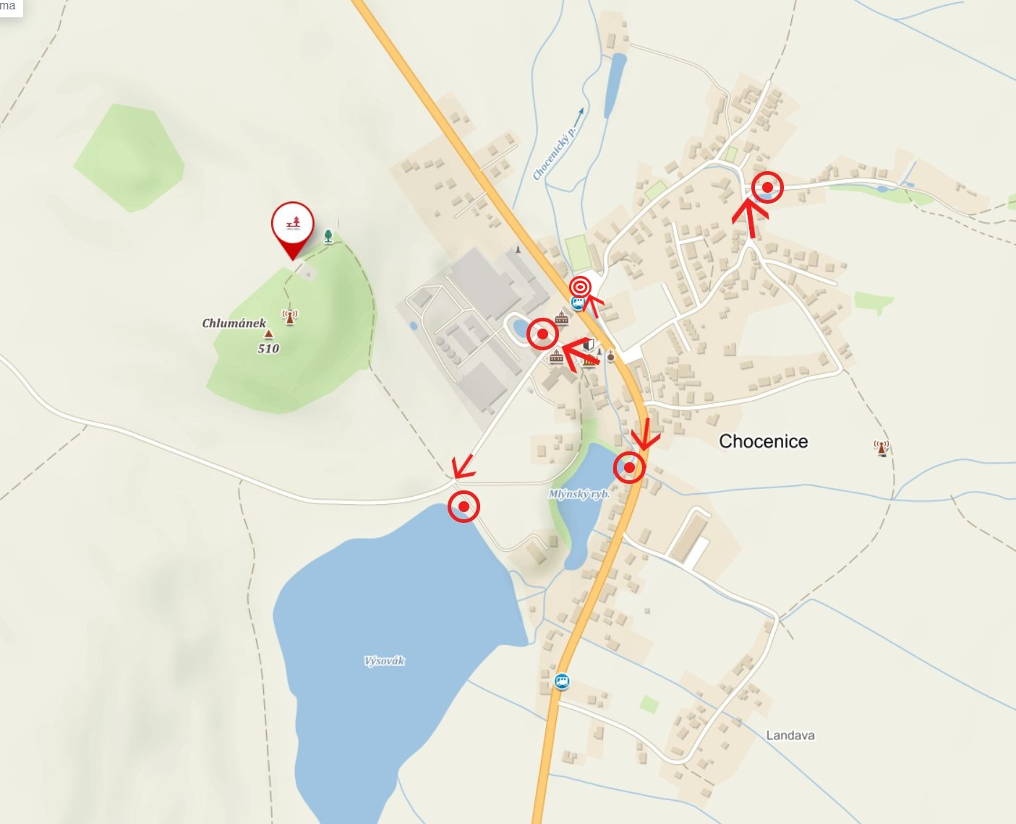

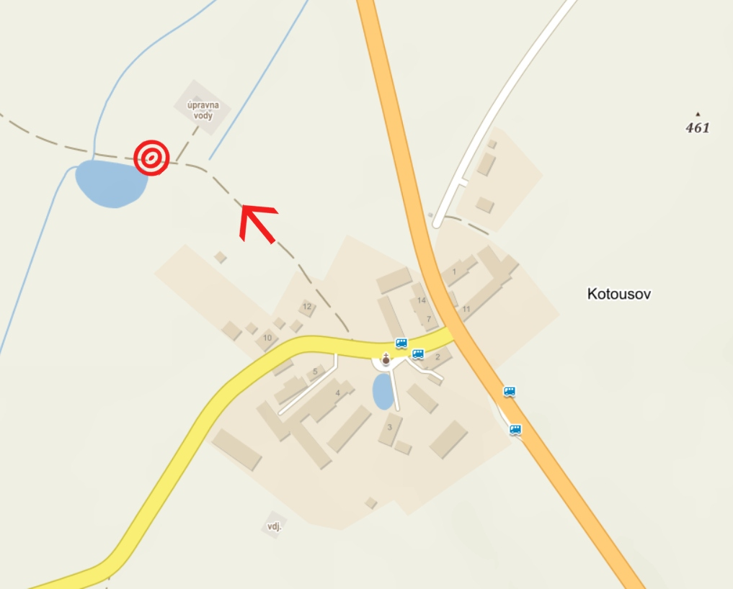

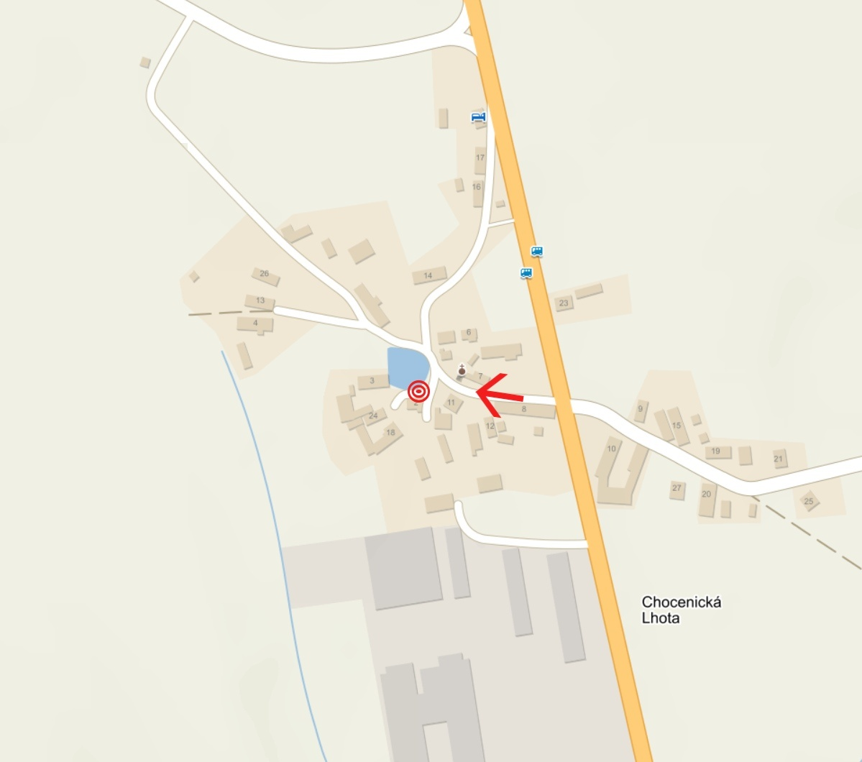

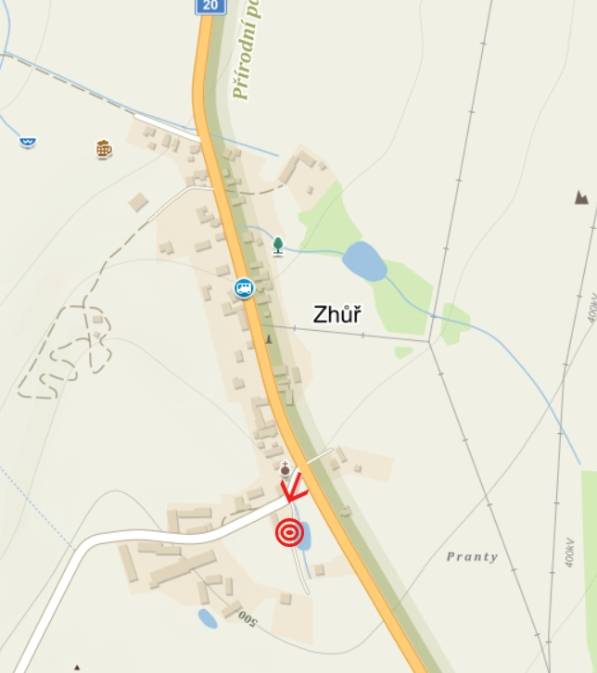

§ 27 odst. 2 písm. b) bod 5 zákona o požární ochraně
§ 29 odst. 1 písm. o) bod 2 zákona o požární ochraně
§ 13 odst. 1 písm. b) zákona o požární ochraně
§ 7 odst. 1 zákona o požární ochraně
nařízení ….kraje č… ze dne ……

